ТЕХНОЛОГИЧЕСКАЯ КАРТА №
На устройство площадок ВЗиС
на объекте:

2014г

содержание
1. Область применения | 3
2. Организация и технология выполнения работ | 3
3. Потребность в машинах, механизмах, технологической оснастке и материалах | 7
4. Состав бригады | 7
5. Контроль качества и приемка работ | 8
6. Охрана труда и промышленная безопасность | 8
7. Лист ознакомления | 11

1. ОБЛАСТЬ ПРИМЕНЕНИЯ.
Технологическая карта разработана на выполнение работ по устройству площадокВЗиСна объекте:
Работы по устройствуплощадокследует выполнять в соответствии с требованиями:
- рабочего проекта;
- СНиП 3.02.01-87. Земляные сооружения, основания и фундаменты;
- СНиП 12-03-2001. Безопасность труда в строительстве. Часть I. Общие требования;
- СНиП 12-04-2002. Безопасность труда в строительстве. Часть II. Строительное производство;
- СНиП 2.05.06-85* Магистральные трубопроводы»;
- ВСН 012-88. Строительство магистральных и промысловых трубопроводов. Контроль качества и приемка работ;
- ВСН-31-81. Инструкция по производству строительных работ в охранных зонах магистральных трубопроводов Министерства нефтяной промышленности;
- СП 12-135-2003. Безопасность труда в строительстве. Отраслевые типовые инструкции по охране труда.;
- ТИ Р О 038-2003. Типовая инструкция по охране труда для Машинистов экскаваторов одноковшовых,
- ТИ Р О 009-2003. Типовая инструкция по охране труда землекопов.

2. ОРГАНИЗАЦИЯ И Технология производства работ
В состав работ, рассматриваемых картой, входит:
Устройство временного городка строителей, 1.0 га
- Расчистка полосы отвода от снега бульдозеромhср 0,3м;
- Отсыпка насыпи из привозного песчаного грунта:
- внутриплощадочные проезды
- пешеходные дорожки
- площадка стоянки автотранспорта
- пешеходные дорожки
- Послойное уплотнение отсыпки;
- Монтаж и демонтаж вагончиков;
- Погрузка экскаватором и вывоз покрытия городка строителейавтотранспортом на расстояние 20 км после его ликвидации

Производственная база, 1,0 га
- Расчистка полосы отвода от снега бульдозеромhср 0,3м;
- Отсыпка насыпи из привозного песчаного грунта:
- внутриплощадочные проезды
- площадка стоянки автотранспорта
- Послойное уплотнение отсыпки;
- Установка и демонтаж мачт освещения;
- Погрузка экскаватором и вывоз покрытия городка строителейавтотранспортом на расстояние 20 км после его ликвидации
Площадка складирования, 1,0 га
- Расчистка полосы отвода от снега бульдозером hср 0,3м;
- Отсыпка насыпи из привозного песчаного грунта:
- Послойное уплотнение отсыпки;
- Установка и демонтаж мачт освещения;
- Погрузка экскаватором и вывоз покрытия городка строителейавтотранспортом на расстояние 20 км после его ликвидации
До начала работ по устройству площадок ВЗиС необходимо выполнить комплекс организационно-технических мероприятий и подготовительных работ:
- назначить лиц, ответственных за качественное и безопасное производство каждого вида работ;
- получить от Заказчика геодезическую разбивку площадки с закреплением на местности;
- устроить подъезды к площадке;
- расчистить площадку от леса, кустарника и камней в границах рубки леса;
- доставить и разместить в зоне производства работ необходимые машины, механизмы, инвентарь;
- разместить в безопасных зонах социально-бытовые помещения для работающих;
- провести инструктаж рабочих, занятых на производстве работ, по методам и последовательности безопасного ведения работ всех членов бригады по всем видам работ, с росписью в журнале. Инструктаж оформляется в установленном порядке организацией, проводящей работы;
- проверить грузозахватные, страховочные и тяговые приспособления;
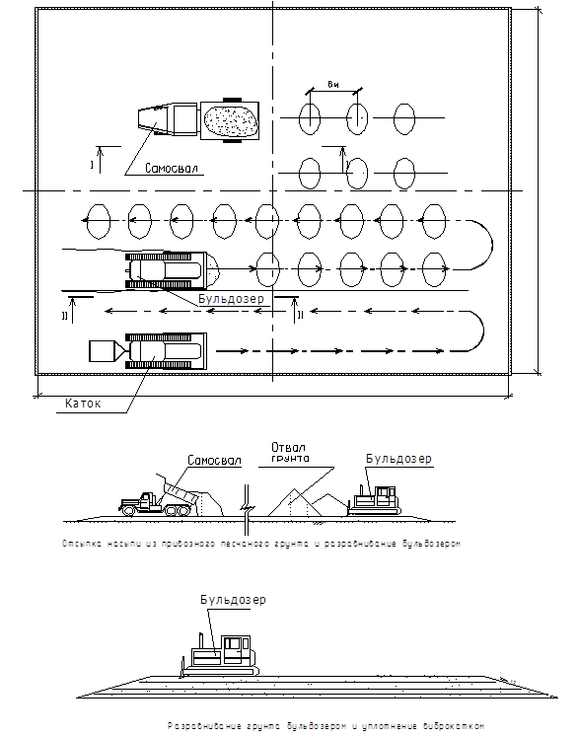
Рисунок 2.1: Схема отсыпки площадок

На открытых площадках труб должны предусматриваться уклоны от 1,5º до 2º и временные водоотводные канавы (в паводковый период), обеспечивающие отвод атмосферных осадков и грунтовых вод от места складирования труб, городка строителей и производственной базы.

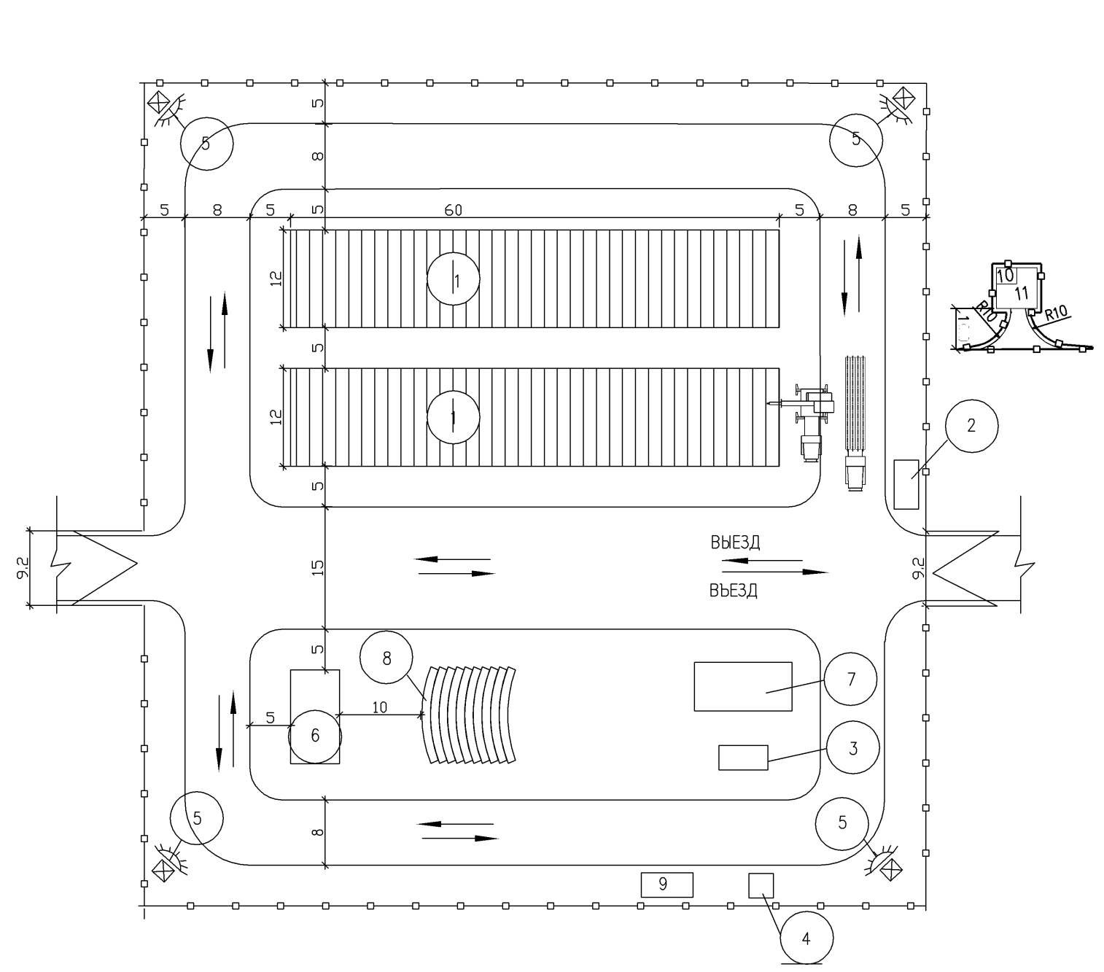

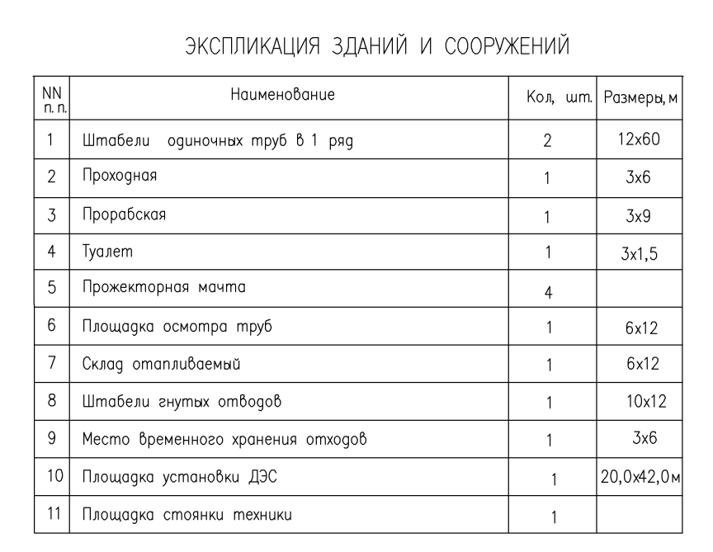

Рисунок 2.3 − Схема площадки хранения труб

3. ПОТРЕБНОСТЬ В МАШИНАХ И МЕХАНИЗМАХ, ТЕХНОЛОГИЧЕСКОЙ ОСНАСТКЕ И МАТЕРИАЛАХ.
Наименование механизма | Марка, ГОСТ | Количество, шт. | Краткая техническая характеристика
Бульдозер | CAT 6R | 1
Одноковшовый экскаватор | САТ 330 |  | 1 м3
Автосамосвал | КамАЗ | 2 | Г/п-20т
Рейка нивелирная | ГОСТ 10528-90* | 1
Вешки |  | 3
Нивелир | Н05, СОККИА, ТОПКОН ГОСТ 10528-90* | 1
Теодолит | ГОСТ 10529-96 | 1
Рулетка измерительная | 10, 30 м ГОСТ 7502-98 | 2
Мерная линейка | - | 2
Строп четырехветвевой | 4СК-3,2 ГОСТ 25573-82* | 1
Примечание: при отсутствии у Субподрядчика механизмов, марки которых приведены в таблице, допускается использовать другие с аналогичными или превышающими техническими характеристиками.

4. СОСТАВ БРИГАДЫ
Наименование профессии | Разряд | Количество, чел
Стропальщик | 2 | 2
Водитель |  | 4
Машинист бульдозера | 6 | 1
Машинист экскаватора | 6 | 1
Геодезист |  | 1
Итого |  | 9

5.Контроль качества и приёмка работ.

Предмет  контроля | Инструмент и  способ контроля | Ответственный  контролер | Технические критерии  оценки качества
Высота отсыпки | Нивелир | Руководитель работ, Геодезист | В соответствии с проектом
Уплотнение насыпи | Плотномер динамический | Руководитель работ | Ку≥0,94

6. Охрана труда и промышленная безопасность
При выполнении работ следует соблюдать требования следующих документов:
- ВСН-31-81. Инструкция по производству строительных работ в охранных зонах магистральных трубопроводов Министерства нефтяной промышленности;
- СНиП 12-03-2001. "Безопасность труда в строительстве. Часть I. Общие требования";
- СНиП 12-04-2002. “Безопасность труда в строительстве. Часть II. Строительное производство”;
- СП 12-135-2003. "Безопасность труда в строительстве. Решения по охране труда и промышленной безопасности в проектах организации строительства и проектах производства работ";
- Правила техники безопасности при строительстве стальных магистральных труба- проводов с дополнениями, утв. Миннефтегазстроем 11.08.81г.;
- Правила охраны магистральных трубопроводов, утв. Госгортехназором России 22.04.1992 г.;
- СП 12-135-2003. Безопасность труда в строительстве. Отраслевые типовые инструкции по охране труда.;
- ТИ Р О 038-2003. Типовая инструкция по охране труда для Машинистов экскаваторов одноковшовых,
- ТИ Р О 009-2003. Типовая инструкция по охране труда землекопов.
К выполнению работ могут быть допущены рабочие:
- достигшие восемнадцатилетнего возраста, прошедшие специальную подготовку и получившие удостоверение установленного образца;
- прошедшие медицинский осмотр для определения пригодности по состоянию здоровья к работе по профессии;
- прошедшие вводный инструктаж по охране и пожарной безопасности труда и первичный инструктаж по обеспечению безопасности производства работ на объектах магистральных нефтепроводов (МН).
Руководитель работ обязан:
- проверять у машиниста экскаватора наличие удостоверения на право управления экскаватором;
- проводить инструктаж с работниками на рабочем месте с учетом специфики выполнения работ;
- вместе с работающими и машинистом экскаватора осмотреть участок работ и дать указание на выполнение дневного задания безопасными методами в соответствии с рабочей документацией, ППР и настоящей ТК;
- проверить действия работающих в течение рабочего дня по вопросам безопасности труда, соблюдения трудовой и производственной дисциплины, а также технологии работ.
Машинист одноковшового экскаватора при производстве работ обязан:
- выполнять требования инструкции по охране труда, а также требования инструкции завода-изготовителя по эксплуатации управляемого им экскаватора;
- носить спецодежду и спецобувь пользоваться индивидуальными защитными средствами (дизлектрические перчатки, резиновый коврик);
- перед установкой экскаватора на место работы должен убедиться, что грунт спланирован, и уклон местности не превышает допустимых по паспорту экскаватора;
- выполнять работы в охранной зоне подземных коммуникаций, или ВЛЭП при наличии письменного разрешения владельцев, наряд - допуска определяющего безопасные условия работы и под надзором руководителя работ. А в необходимых случаях и представителя организации, эксплуатирующей коммуникации;
- во время перерывов в работе (независимо от причин и продолжительности) стрелу экскаватора отвести в сторону от забоя, а ковш экскаватора опустить на грунт. Очищать ковш можно лишь после опускания его на землю при выключенном двигателе;
- осуществлять погрузку грунта в автосамосвалы со стороны заднего бокового борта, не допускать перемещение ковша экскаватора над кабиной водителя автосамосвала. допускается погрузка грунта в автосамосвал только при отсутствии а кабине шофера или других людей;
- при техническом обслуживании экскаватора остановить двигатель и снять давление в гидросистеме;
- не курить и не пользоваться огнем во время заправки экскаватора. Разведение огня ближе 50 м от места работы или стоянки экскаватора не разрешается;
- при обнаружении в забое не указанных руководителем работ коммуникаций или иных предметов работу экскаватора необходимо незамедлительно остановить и доложить руководителю работ о случившемся для принятия соответствующих мер.
Машинист не должен приступать к работе при следующих нарушениях требований безопасности:
- неисправности механизмов, гидросистемы экскаватора, а также наличии дефектов металлоконструкций, при которых согласно инструкции завода-изготовителя запрещается его эксплуатация;
- несоответствие условий и моста работы экскаватора требованиям безопасности;
- нахождение в опасной зоне работы экскаватора посторонних лиц;
- отсутствие наряд - допуска при работе вблизи действующих коммуникаций или ВВЛЭП.
Машинисту экскаватора запрещается:
- передавать управление другим лицам, кроме руководителя по эксплуатации (механика);
- перевозить в кабине посторонних лиц;
- оставлять экскаватор с работающим двигателем.
По окончании работы машинист обязан:
- • поставить экскаватор на стоянку;
- опустить ковш на землю, выключить двигатель, закрыть кабину на замок. Сообщить руководителю работ и ответственному о состоянии экскаватора и неисправностях.
Вблизи действующих подземных коммуникаций разработка грунта следует осуществлять в присутствии представителя эксплуатирующей организации; оформленного наряда - допуска и дополнительного инструктажа, работающих с росписью в журнале.
Разработку грунта механизмами следует прекращать на расстоянии не менее 2 метров в обе стороны от подземных коммуникаций. В непосредственной близости разрабатывать грунт разрешено только вручную (лопатой) без использования ударных инструментов (лом, кирка, пневмоинструмент и тд.)
Во избежание обвала стенок траншей край отвала грунта следует располагать на расстоянии не менее 0,5 м от бермы траншеи.
Запрещается находиться в опасной зоне работающего экскаватора. Опасная зона равна радиусу максимального вылета ковша плюс 5 м.
При перемещении экскаватора своим ходом ковш нужно поднять на высоту не более 0,7 м над уровнем земли.
При рытье траншеи экскаватор должен находиться за пределами призмы обрушения грунта (откоса).

7. Лист ознакомления
№ п.п. | ФИО | Должность работника | Дата | Подпись

